Министерство науки и высшего образования Российской Федерации

Федеральное государственное бюджетное образовательное учреждение высшего образования «Пермский национальный исследовательский политехнический университет» (ПНИПУ)

Кафедра вычислительной математики и механики

**Лабораторная работа № 1**

**по дисциплине: «Интеллектуальные ИСИТ»**

Выполнил

студент группы ИСТ-19-1б

Баяндин А.В.

Проверил

ассистент кафедры ВММБ

Нетбай Г.В.

Пермь, 2022

Постановка задачи

Проектирование базы знаний и реализация ЭС на основе семантических сетей и фреймов.

Цель: сформировать у студентов способность построения прототипа ЭС, использующего различные модели представления знаний.

Описание: в рамках данной работы необходимо спроектировать БЗ с представлением знаний в виде фреймов или семантических сетей, а также реализовать оболочку экспертной системы, работающую с данной БЗ.

Выполнение работы

1. Выбор предметной области.

Для выполнения работы была выбрана следующая тема: животные из международной Красной книги (взята маленькая часть).

1. Построение семантической сети

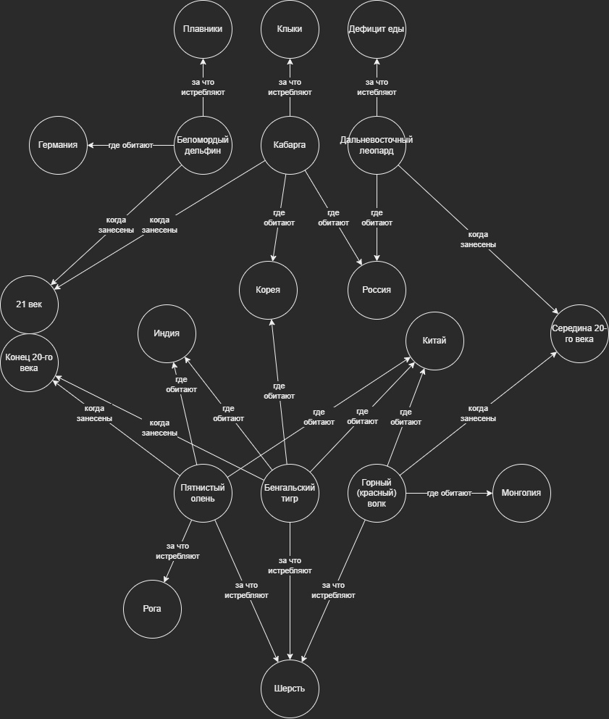

Рис.1 – Реализованная семантическая сеть

Всего для работы взято шесть представителей царства животных:

1. Беломордый дельфин:
   * Обитает в Германии;
   * Истребляют за уникальные черные плавники;
   * Занесен в книгу в 21 веке.
2. Кабарга:
   * Обитает в Корее и Росси;
   * Истребляют за клыки уникальной формы;
   * Занесен в книгу в 21 веке.
3. Дальневосточный леопард:
   * Обитает в России;
   * Исчезает из-за дефицита еды, т.к. основную пищу убивают браконьеры;
   * Занесен в книгу в середине 20-го века.
4. Пятнистый олень:
   * Обитает в Индии и Китае;
   * Истребляют из-за красивых рогов и уникальной пятнистой шерсти;
   * Занесен в книгу в конце 20-го века.
5. Бенгальский тигр:
   * Обитает в Индии, Корее и Китае;
   * Истребляют из-за уникальной шерсти;
   * Занесен в книгу в конце 20-го века.
6. Горный (красный) волк:
   * Обитает в Китае и Монголии;
   * Истребляют из-за яркого окраса шерсти;
   * Занесен в книгу в середине 20-го века.
7. Представление БЗ в виде YAML

YAML – формат сериализации данных, концептуально близкий к языкам разметки, но ориентированный на удобство ввода-вывода типичных структур данных многих языков программирования.

Для реализации было создано правило ввода данных:

*Название:*

*Родитель:*

*Вопрос:*

*Ответ:*

1. Разработка программного кода

Для считывая данных из YAML файла использовалась библиотека PyYarm. Она помогла ускорить процесс занесения всех данных в словарь (dictionary – структура данных в языке программирования Python, которая строится на следующем отношении: «ключ»: «значение»).

Вывод ответа следующим образом:

1. Выбирается родитель (т.к. в задании необходимо реализовать не только прямой путь, но и обратный, выводятся не только животные, но и страны, время занесения в Книгу и т.д.);
2. Выбирается связь (один из вопросов);
3. Вывод ответа

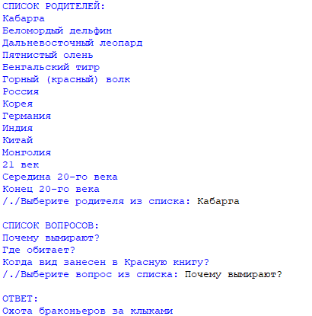

Рис.2 – Пример работы программы

Результаты

В ходе работы было изучено много нового и полезного материала. Например, знакомство с YAML. Изученные технологии можно в дальнейшем использовать при выполнении каких-либо поставленных задач. Также, спроектирована БЗ, представленная в виде семантической сети, по достаточно интересной теме: «Животные из международной Красной Книги».